护照

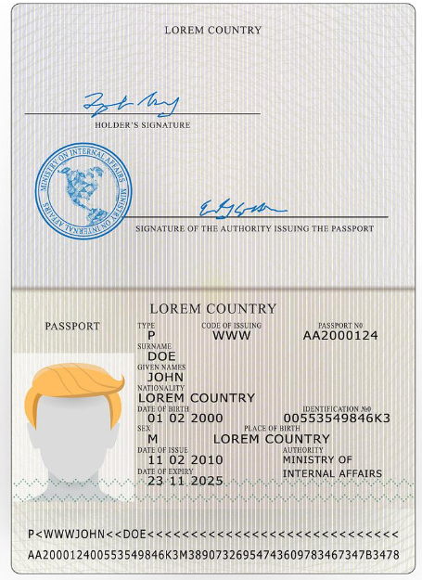
1、核对证件信息与申请人是否一致；
2、核对证件是否在有效期内。

